Приложение 1
к распоряжению
администрации
города Красноярска
от _____________ № _________

СВЕДЕНИЯ
о границах публичного сервитута

Местоположение границ  публичного сервитута | Красноярский край, г. Красноярск, Советский район
Система координат | МСК-167, зона 4
Метод определения координат | аналитический метод
Площадь земельного участка | 1 721 кв. м
Средняя квадратическая погрешность положения характерной точки (Mt), м | 0,1
Обозначение характерных  точек границ | Координаты, м
Обозначение характерных  точек границ | Х | Y
1 | 2 | 3
1 | 641447.71 | 111265.62
2 | 641445.71 | 111266.04
3 | 641440.46 | 111265.90
4 | 641440.13 | 111265.86
5 | 641429.26 | 111254.90
6 | 641401.87 | 111227.28
7 | 641402.76 | 111226.68
8 | 641338.01 | 111134.51
9 | 641344.33 | 111130.22
10 | 641406.81 | 111222.32
11 | 641436.89 | 111252.66
12 | 641445.98 | 111261.82
1 | 641447.71 | 111265.62
13 | 641444.75 | 111276.03
14 | 641446.03 | 111276.07
15 | 641446.62 | 111276.05
16 | 641447.20 | 111275.97
17 | 641451.97 | 111274.95
18 | 641458.10 | 111288.49
19 | 641459.89 | 111332.81
20 | 641453.66 | 111334.87
1 | 2 | 3
21 | 641454.11 | 111336.65
22 | 641444.43 | 111339.14
23 | 641440.75 | 111324.59
24 | 641450.43 | 111322.11
25 | 641451.94 | 111328.07
26 | 641452.68 | 111327.82
27 | 641451.16 | 111290.14
13 | 641444.75 | 111276.03

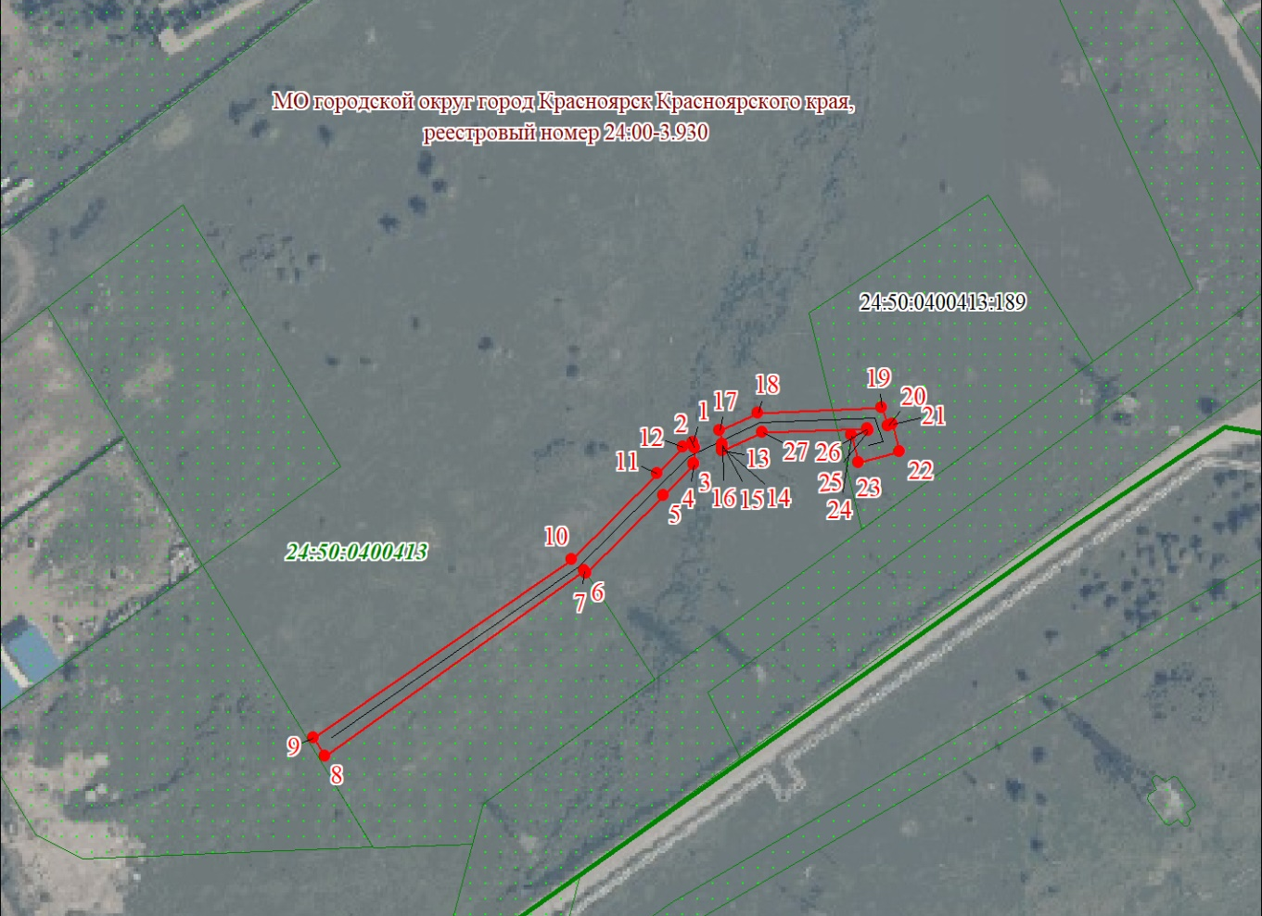
Масштаб 1:2500
Условные обозначения:
 | – проектные границы публичного сервитута;
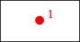 | – характерная точка границы публичного сервитута;
 | – надписи кадастрового номера земельного участка, сведения о котором содержатся в ЕГРН;
24:50:040 | – обозначение кадастрового квартала;
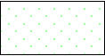 | – существующая часть границы, имеющиеся в ЕГРН сведения о которой достаточны для определения ее местоположения;
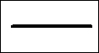 | – инженерное сооружение, в целях размещения которого устанавливается публичный сервитут;
 | – граница кадастрового квартала.

